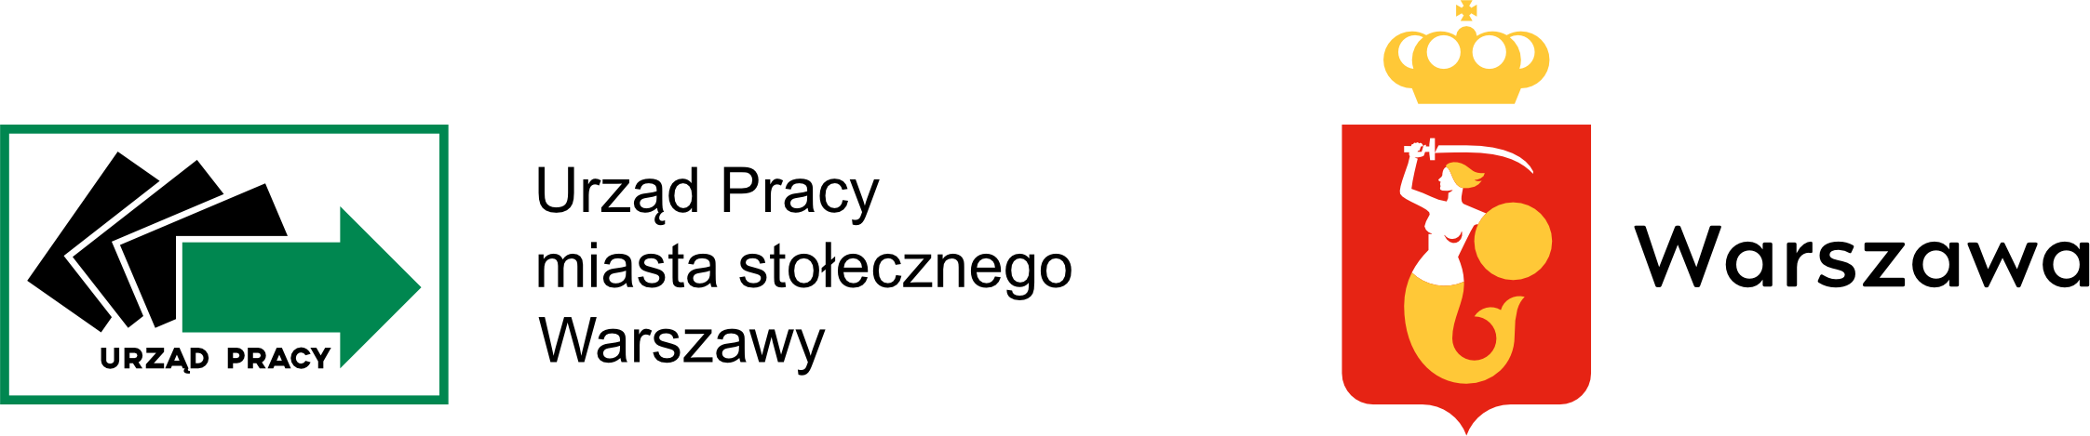

W dniu 14 lutego 2025 r. obsługa interesantów w zakresie wyrejestrowań będzie prowadzona wyłącznie
w kancelarii Urzędu Pracy (pokój 39).

Pokój 10 będzie tego dnia nieczynny.

Wnioski i dokumenty należy składać w kancelarii. Po rozpatrzeniu sprawy odpowiedź zostanie przesłana korespondencyjnie.
Przepraszamy za niedogodności i dziękujemy za Państwa wyrozumiałość.

